Proyecto Sistema de registro y autorización de vehículos automatizados
Autor: Petteri Simo Raafael Ketola
Grado: Técnico Superior en Desarrollo de Aplicaciones Multiplataforma (DAM)
Fecha entrega:
**Logotipo**

Resumen

Abstract

1. Introducción

2. Cronografía

2.1. Requisitos
Para la obtención de un producto final que tenga unas funcionalidades concretas, se han de definir los requisitos funcionales (lo que ha de realizar) y no funcionales (rendimiento, experiencia de usuario…). Definir funcionalidades permite configurar el sistema bajo ciertas especificaciones, ayudando a elegir cada uno de sus componentes que mejor se adapten a nuestras necesidades, desde el lenguaje de programación hasta el hardware.

2.1.1. Requistos Funcionales
Los requisitos funcionales expresan la capacidad del sistema para realizar ciertas acciones. Todo sistema tiene sus limitaciones, y poder identificar que tareas es capaz de realizar de manera consistente, además de la definición de la estructura individual y conjunta de todos los componentes que componen esta.
En nuestro caso, partimos de los siguientes requisitos:
- El programa debe obtener información a tiempo real de los vehículos a través de cámaras digitales.
- El sistema debe detectar la presencia de vehículos en la imagen.
- El sistema debe localizar y extraer la matrícula de los vehículos detectados.
- El sistema debe indicar si se ha permitido o denegado la entrada al vehículo.
- La información de las matrículas, usuarios y administradores se obtienen dinámicamente de una base de datos.
- La información de la base de datos se debe poder cambiar de una página web de formulario con interfaz de usuario intuitiva.
- La página de formulario debe tener páginas individuales para la creación, modificación y listado de cada tipo de elementos.

2.1.2. Requisitos No Funcionales
En cambio a los requisitos funcionales, las no funcionales hacen enfoque a las características que no afectan directamente a la funcionalidad del sistema. Poder definir una base de un rendimiento y calidad, permiten la creación de un producto pulido y enfocado al consumidor. Muchos de estos requisitos van enfocados a la velocidad de carga, compatibilidad e interfaz de usuario con la finalidad de optimizar recursos, reducir errores y proporcionar una mejor experiencia de usuario (UX).
En nuestro caso, partimos de los siguientes requisitos:
- El sistema debe procesar imágenes con una latencia inferior a 2 segundos por imagen.
- El sistema debe ser compatible con sistemas operativos Windows y Linux.
- La página de formulario debe cargar en menos de 4 segundos.
- La interfaz de la página de formulario debe ser sencilla y apta para usuarios sin conocimientos técnicos.

2.2. Diagrama de flujo
Para poder desarrollar correctamente el sistema, se ha de entender cada uno de las etapas del comienzo hasta el final del programa. Para ello necesitaremos un diagrama de flujo para ver cada proceso y estado que el programa puede estar.

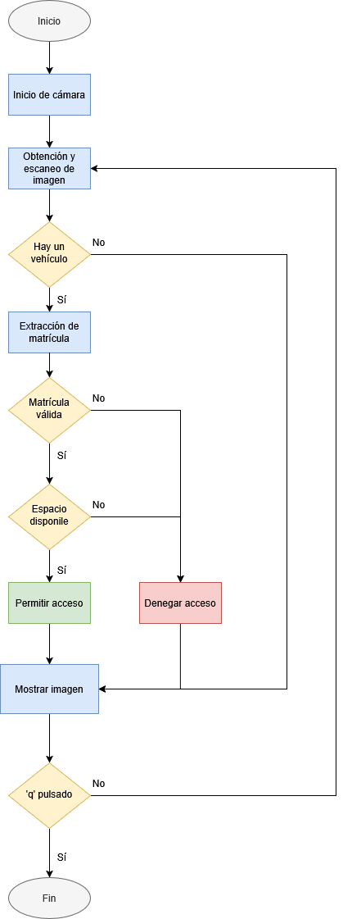

2.3. Programación
La programación supone de las fases más relevantes de la creación del sistema. Es donde se desarrolla toda la lógica según los requisitos indicados. Hay veces donde se ha de rediseñar ciertas funcionalidades a los largo del desarrollo al haber posibles problemas con ciertos desarrollos a la hora de implementarlos.
Entorno
El programa usa lenguajes de programación universales por lo tanto se pueden ejecutar en varias plataformas. En mi caso he usado Windows 10, al ser el más familiar de las disponibles.
Los entornos de desarrollo componen de IntelliJ Idea y PyCharm por su facilidad de uso y herramientas avanzadas de edición, además de ser entornos a los cuales estoy familiarizado.
Programa de detección
El programa de detección se encarga de la detección de vehículos. En un principio se pretende implementar únicamente la entrada, al ser lo mas crucial para el resto del sistema. La funcionalidad de salida se implementa al final.
El uso de Python era fundamental para el uso de modelos y sistemas de detección al tener la mayoria de desarrollos de librerías como OpenCV y Ultralytics Yolo.
Base de Datos
La base de datos se compone de toda la información los permisos de matrículas, usuario y administradores además de las funcionalidades requeridas para otorgar permisos y relacionar los datos entre sí. Usar tablas relacionales con SQL, permiten facilidad de desarrollo y rendimiento. Se creó primero la tabla ‘usuario’ primero para poder relacionarlo a la tabla ‘matricula’, la cual se generó posteriormente. Por último, tras una revisión, se añadió la tabla ‘administrador’ y su relación en la tabla ‘usuario’.
Usé MySQL junto a PHPMyAdmin por la facilidad de administración directa de la propia BBDD y sus tablas.
Página web
La página web permite la administración de los datos guardados en la BBDD de una manera intuitiva al usuario final. Incluir páginas para la inspección de elementos, agregación, edición y borrado (también conocido como CRUD) de elementos.
El desarrollo a través de Springboot permite implementar funcionalidades y objetos con JPA a través de la estructura e información definida de la Base de datos.

Interconexión
Al tener las bases generadas, solo falta hacer que funcione todos los componentes entre sí. Se implementa la parte de comprobación de matrículas en el programa de detección para obtener información a tiempo real del estado de las matrículas.
Otro último desarrollo es la conexión de la página web con la BBDD. Asegurar que los elementos tengan los los nombre correctos y que los objetos de JPA se han generado correctamente. Puede haber páginas que tengan problemas de carga por errores como estos.

2.4. Pruebas
Por cada componente se hacen las pruebas unitarias acorde con las funcionalidades que se han de realizar. La idea no es crear pruebas que tengan probabilidades altas de funcionar con resultados esperados sino pruebas forzadas que comprueben la robustez del sistema.
Programa de detección

2.5. Resultados

3. Desarrollo

3.1. Hardware
En cuanto a recursos físicos únicamente necesito uno: cámaras. Esto permite al ordenador tener visión y poder obtener información sobre los vehículos que se aproximen a nuestra puerta. Para ello usaré la cámara de mi móvil como cámara externa y la del portátil, una o la otra o ambas si es necesario. En un principio no conectaré ningún tipo de actuador físico para simular la puerta pero lo de momento con una señal por software es suficiente.

3.2. Programa de detección
Principalmente voy a usar Python para los scripts, por su gran variedad y calidad de librerías de visión computacional, además de ser la más usada para este clase de desarollos.
Para la detección usaré Yolov8, un algoritmo de detección a tiempo real de licencia AGPL-3.0, que es reconocida por su precisión y rendimiento. La versión 8 de Yolo ofrece muy buen rendimiento en comparación con otras versiones aún siendo gratuita para uso no comercial. Una vez finalizada el proyecto, miraré otras alternativas propias que podría implementar, pero de momento usaré éste ya que el enfoque no es tanto en crear un sistema de reconocimiento sino un sistema completo que permita implementar la tecnología de detección para este uso específico.

3.3. Base de datos
La base de datos se basa en un modelo de matrículas, cada matrícula puede pertenecer a un usuario y un usuario puede tener varias matrículas. Como algunos usuarios puede que lleguen con diferentes vehículos, por lo tanto cada usuario puede acceder con cualquiera de sus vehículos registrados dentro de las fechas registradas.

3.3.1. Tabla Usuarios
Los usuarios tiene un DNI como identificador con su nombre. Luego cada usuario tiene su fecha de comienzo de su periodo de permiso de acceso
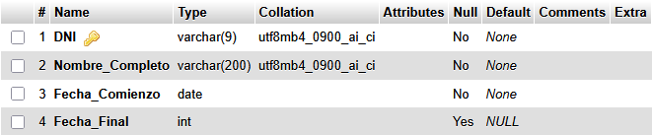

3.3.2. Tabla Matrículas
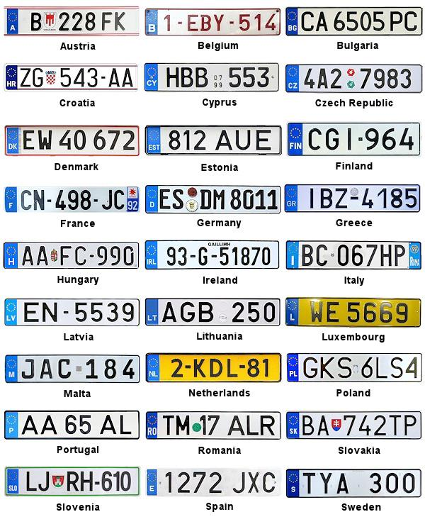
Teniendo en cuenta que las matrículas europeas usan 8 caracteres, usaremos eso en nuestro campo. No incluimos el guión como caracter.La estructura del la matrícula es muy simple. Contiene el número de matrícula con su usuario correspondiente.
Se indica un identificador de tipos de vehículo y una descripción del vehículo para conocer aspecto (no hay detección por modelo).
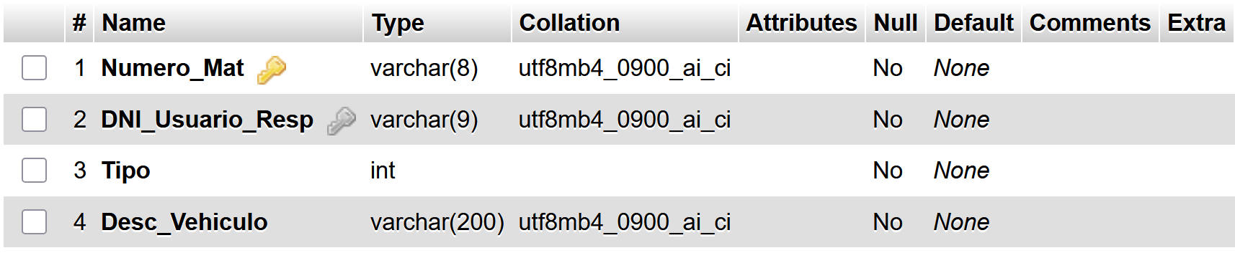

3.4. Formulario de edición

4. Análisis de resultados

5. Conculsión

5.1. Mejoras

*******************Borrador*******************

1. Flujo de Trabajo
1. Las cámaras capturan al vehículo.
2. Se envía una imagen al módulo para ser procesado.
3. Se extrae el número de matrícula.
4. Se comprueba la obtenida matrícula en la base de datos.
5. Si se ha registrado la matrícula se abre la puerta. Si no, no se abre.

2. Desarrollo

2.1.1. Hardware

2.1.2. Software
- Para la base de datos usaré MySQL en conjunto con phpMyAdmin por su facilidad de uso. Para la lectura de los datos de la BBDD tenía pensado usar Java y exportar los datos a un fichero externo de donde el script de detección las lea de una lista pero podría ser muy lenta. Miraré alternativas.***
- Para entorno de ejecución usaré windows 10, al tener una buena base para editores de código y compatibilidad con aplicaciones.

2.1.3. Línea de desarrollo

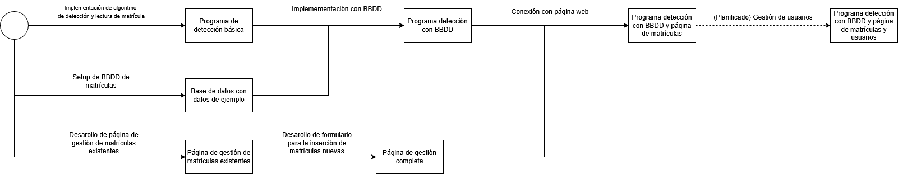
2.2. Programa de detección

2.3. Base de datos
La base de datos se basa en un modelo de matrículas, cada matrícula puede pertenecer a un usuario y un usuario puede tener varias matrículas. Como algunos usuarios puede que lleguen con diferentes vehículos, por lo tanto cada usuario puede acceder con cualquiera de sus vehículos registrados dentro de las fechas registradas.

2.3.1. Tabla Usuarios
Los usuarios tiene un DNI como identificador con su nombre. Luego cada usuario tiene su fecha de comienzo de su periodo de permiso de acceso

2.3.2. Tabla Matrículas
Teniendo en cuenta que las matrículas europeas usan 8 caracteres, usaremos eso en nuestro campo. No incluimos el guión como caracter.La estructura del la matrícula es muy simple. Contiene el número de matrícula con su usuario correspondiente.
Se indica un identificador de tipos de vehículo y una descripción del vehículo para conocer aspecto (no hay detección por modelo).

